Uchwała Nr ………………… Projekt
Rady Gminy Koszęcin
z dnia ……………….. 2018 r.

w sprawie przystąpienia do zmiany studium uwarunkowań i kierunków zagospodarowania przestrzennego gminy Koszęcin, obszaru położonego we wsi Wierzbie

Na podstawie art. 18 ust. 2 pkt 5 ustawy z dnia 8 marca 1990 r. o samorządzie gminnym (tekst jednolity: Dz.U. z 2018 r. poz. 994. z późn. zm.) oraz art. 9 ust. 1w związku z art. 27 ustawy z dnia 27 marca 2003r. o planowaniu i zagospodarowaniu przestrzennym (tekst jednolity: Dz.U. z 2017 r. poz. 1073. z późn. zm.), Rada Gminy Koszęcin uchwala, co następuje:

§1
Przystępuje się do sporządzenia zmiany studium uwarunkowań i kierunków zagospodarowania przestrzennego gminy Koszęcin, obszaru położonego we wsi Wierzbie.

§2
Integralną częścią niniejszej uchwały jest załącznik przedstawiający granice opracowania zmiany studium.

§3
Wykonanie uchwały powierza się Wójtowi Gminy Koszęcin.

§4
Uchwała wchodzi w życie z dniem podjęcia.
Załącznik
do Uchwały Nr …………………
z dnia ………………………

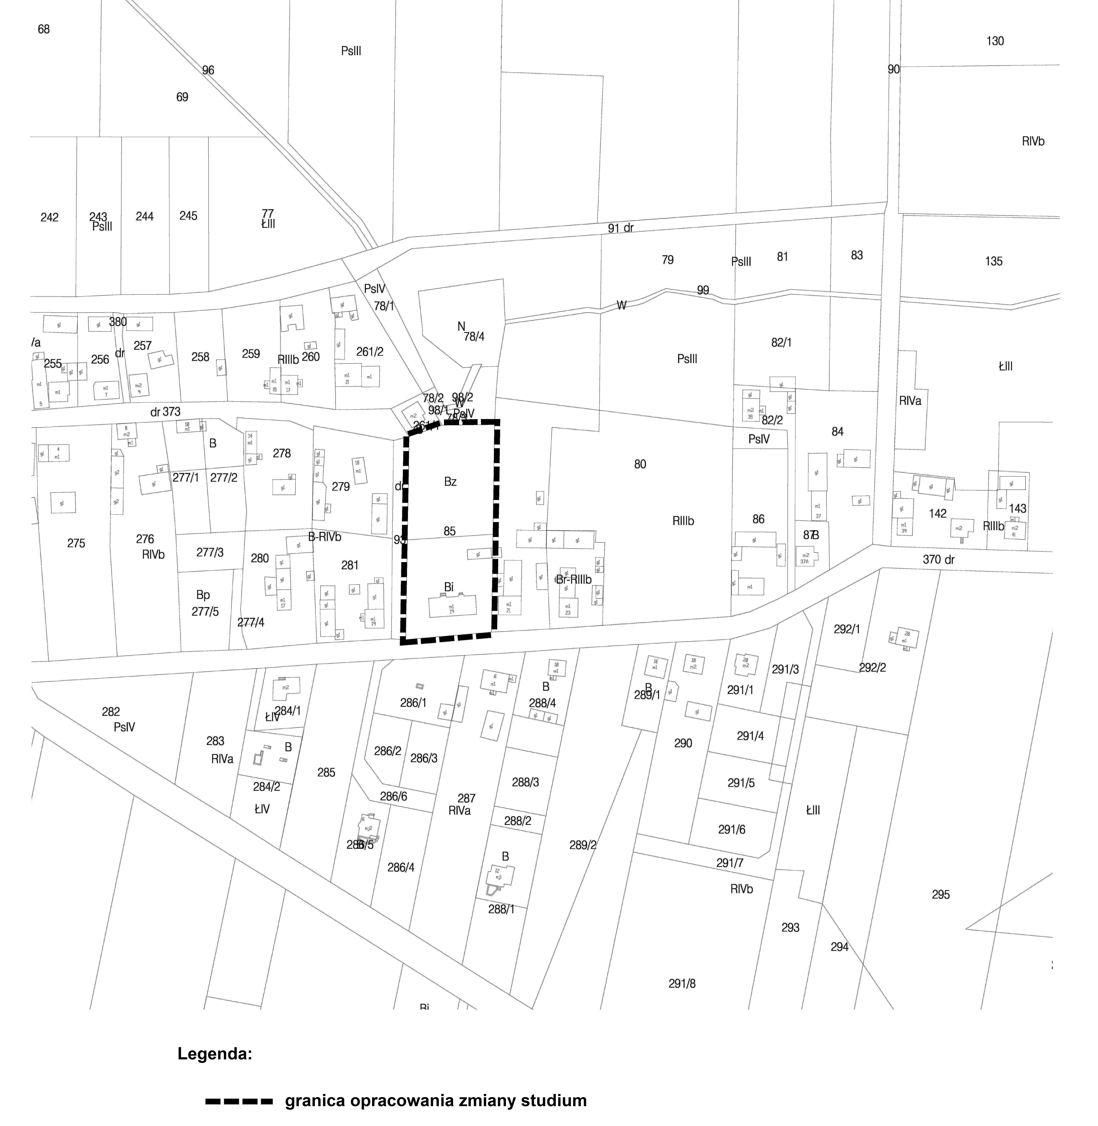

Uzasadnienie
Obszar opracowania zmiany studium obejmuje tereny, na których obowiązujące studium uwarunkowań i kierunków zagospodarowania przestrzennego ustaliło kierunki zagospodarowania przedmiotowego gminy Koszęcin terenu w sposób ograniczający jego pożądany rozwój. Opracowanie studium uwarunkowań i kierunków zagospodarowania przestrzennego gminy jest zadaniem własnym gminy a podjęcie uchwały w sprawie przystąpienia do jego opracowania może nastąpić z inicjatywy własnej rady lub wójta.

Przewidywane kierunki zagospodarowania przedmiotowego tereny są zgodne z przepisami odrębnymi oraz ustaleniami dokumentów strategicznych - koncepcją przestrzennego zagospodarowania kraju, ustaleniami strategii rozwoju i planu zagospodarowania przestrzennego województwa oraz strategii rozwoju gminy.
Zgodnie z przepisami ustawy z dnia 27 marca 2003r. o planowaniu i zagospodarowaniu przestrzennym (tekst jednolity: Dz.U. z 2017 r. poz. 1073. z późn. zm.) dopuszczalna jest zmiana studium dla części obszaru gminy.

Studium nie jest aktem prawa miejscowego ale ustalenia studium są wiążące dla organów gminy przy sporządzaniu planów miejscowych.

W związku z powyższym zasadne jest podjęcie przedmiotowej uchwały.

